云南省通海三中2018-2019学年上学期期末考
高一 地理
本试卷分第Ⅰ卷和第Ⅱ卷两部分，共100分，考试时间90分钟。
学校：___________姓名：___________班级：___________考号：___________
分卷I
一、单选题(共38小题,每小题1.5分,共57分)
2012年8月3日台风“达维”登陆威海，据此回答以下两题。
1.形成该天气系统的直接原因是( )
A． 水平气压梯度力 B． 地转偏向力
C． 摩擦力 D． 重力
下图是美国宇航局2012年7月4日拍摄的“太阳活动剧烈爆发图”，大量速度达800千米每秒的带电粒子喷射到太空。读图完成以下两题。
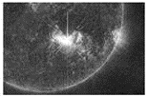
2.图示太阳活动发生在太阳大气层的( )
A． 光球层 B． 色球层 C． 日冕层 D． 大气层之外
3.读“水循环示意图”，据此完成下题。
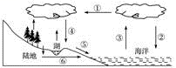
在水循环的各个环节中，我国的南水北调工程体现人类活动对下列哪个环节施加了影响( )
A． ① B． ④ C． ⑤ D． ⑥
2003年12月，我国大部分地区“缺电”“缺油”，拉响了我国能源安全的警报，下图为“若干种能源的发电成本及二氧化碳的排放量图”，据此完成以下两题。
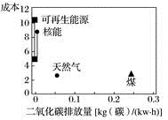
4.从减少温室气体的排放考虑，最值得推广(开发利用)的能源是( )
A． 核能 B． 天然气 C． 煤炭 D． 可再生能源
5.下图为“某日南半球部分气压带、风带分布示意图”，图中①②③代表气压带或风带。读图回答下题。
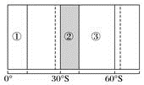
①气压带大气的运动特点和性质分别为( )
A． 下沉 热干 B． 上升 暖湿
C． 由高纬流向低纬 冷干 D． 由高纬流向低纬 暖湿
北京时间2012年10月30日上午6点45分，飓风“桑迪”在新泽西州登陆，截至11月4日上午，飓风“桑迪”已导致美国113人死亡，联合国总部受损。据此完成以下两题。
6.下图中能正确表示与该飓风相同的天气系统是( )
A．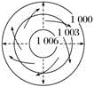 B．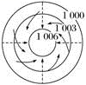 C．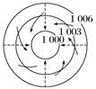 D．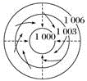
7.下图图示河流，受到流水冲刷侵蚀较严重的是(箭头表示水流方向)( )
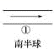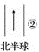
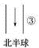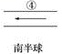
A． ① B． ② C． ③ D． ④
8.我国CO₂的排放量居世界第二位，为了对保护和改善世界环境做出我们应有的贡献，你认为下列措施中符合我国国情的是( )
①限制和压缩重工业的发展，减少能源消耗
②加快发展水电和核电建设，改善能源消费构成
③大力建设林业生态工程，提高森林覆盖率
④调整工业布局，将高能耗工业转移到西部地区发展
A． ①② B． ①④ C． ③④ D． ②③
等压线是某一水平面上气压相同各点的连线。据此回答以下两题。
9.B图(北半球)中P地的风向为( )
A． 东北风 B． 东南风 C． 西南风 D． 西北风
下图为“沿20°E所作的某大洲地形剖面图”及“高空大气环流形势图”。读图完成下列各题。
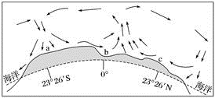
10.下列关于b地气候的叙述，正确的是( )
A． 常年高温多雨 B． 冬季盛行西南风
C． 受信风带与副热带高气压带交替控制 D． 常年受副高控制
近些年来，由于全球气候变暖，祁连山雪线以年均2米到6.5米的速度不断上升，随着冰雪资源不断减少，河西走廊地区面临着巨大的水资源危机。据材料回答以下两题。
11.祁连山地区冰川面积大幅缩减的主要原因有( )
①温室气体大量排放 ②酸性气体的大量排放导致酸雨 ③大量燃烧化石能源 ④农业生产发展大量引水灌溉 ⑤过度砍伐森林
A． ①②③ B． ②③④ C． ①④⑤ D． ①③⑤
英国摄影师勒弗朗向媒体公布了一组北极熊母子被困在狭小浮冰上的照片。结合所学知识，回答下列各题。
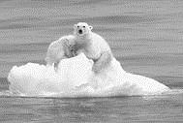
12.北极熊多以近海浮冰为跳板，巡游在海中捕食。然而，近年来科学家多次发现这些“浮冰行者”溺亡的现象。产生这个问题的主要原因是( )
A． 全球气候变暖，浮冰消融且间距增大 B． 北极熊物种退化，体质下降
C． 人类捕杀，北极熊向外海迁徙 D． 海洋污染，导致食物减少
新华社消息，我国平均每年有20个天然湖泊消亡。统计表明，湖北省五十年代共有湖泊1 052个，有“千湖之省”的美誉，而目前只剩下83个。昔日“八百里洞庭湖”水面缩小四成，由我国第一大淡水湖退居成第二。阅读上述文字，完成以下三题。
13.使“八百里洞庭湖”退居成我国第二大淡水湖的主要原因是( )
①围湖造田 ②水土流失严重 ③蒸发和下渗 ④引水灌溉
A． ①② B． ②③ C． ③④ D． ①④
下图是“某城市热岛形成的热力环流示意图”。据图回答以下两题。
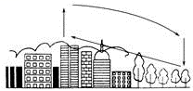
14.如果该城市热力环流圈的空间半径为10.15 km，根据可持续发展的要求，该城市建设工业卫星城的理想距离是离城市( )
A． 5.6 km B． 10.15 km C． 12.5 km D． 101.50 km
读图，完成以下两题。
15.该图反映的环境问题将给我国农业生产的布局和结构带来的影响是( )
A． 我国冬小麦的安全种植北界将由目前的长城一线南移
B． 农牧交错带不受影响
C． 积温增加，生长期延长
D． 该问题不会对全球乃至中国的粮食安全产生重大影响
16.下面是世界海洋多雾区分布图，下列关于图中多雾区说法正确的是( )
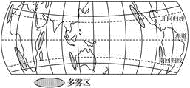
A． 多雾海区均为暖流流经的地区
B． 与多雾海区相邻的陆地上均为草原
C． 多雾海区均为信风盛行的大陆西岸地区
D． 多雾海区多为寒流流经的地区
“渔光互补”式光伏电站是在水面上架设太阳能电池板发电，水域用于水产养殖，实现“一地两用”提高单位面积土地的经济价值。读图，完成下列各题。
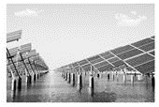
17.我国下列地区中，最适合大范围建“渔光互补”式光伏电站的是( )
A． 柴达木盆地 B． 黄土高原
C． 内蒙古高原 D． 长江中下游地区
18.以色列是一个水资源奇缺的国家，但农业发达，其成功之处在于( )
A． 提高了水资源的数量和质量 B． 调节了降水的季节分配
C． 调节了降水的年际变化 D． 提高了水资源的利用率
水资源开发利用率是指流域或区域用水量占水资源总量的比率。国际上一般认为，一条河流的合理利用率为40%，而当利用率超过40%时，即表明严重缺水，可能制约经济发展，并导致社会稳定和环境安全问题。据此完成下列各题。
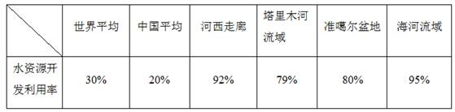
19.从表中数据可以看出我国( )
A． 基本不存在水资源紧缺的现象 B． 海河流域水资源丰富
C． 水资源的利用率极不平衡 D． 我国水资源分布西多东少
下图示意我国39°N附近某区域，读图，完成以下两题。
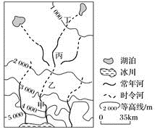
20.如果该区域冰川开始出现迅速后退的现象，将会导致该区域此后一段时期内( )
A． 植被状况有所改善 B． 气候变得更加干热
C． 铁路线离山地更近 D． 城镇向河流上游迁移
下图区域是我国重要的铁矿石进口地，读图回答以下两题。
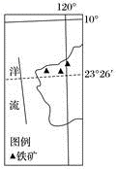
21.图示大陆西海岸多大雾天气，主要原因是( )
A． 受沿岸暖流影响，空气湿度大
B． 空气对流强烈，水汽上升冷凝
C． 受沿岸寒流影响，下层空气水汽易冷凝
D． 位于沙漠地区，空气中尘埃多，水汽易凝结
下面两图分别为“太平洋不同海域沿岸洋流分布示意图”。读图回答下列各题。
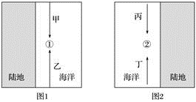
22.关于图示洋流判断，正确的是( )
A． 甲洋流增温增湿 B． 乙洋流是暖流
C． 丙洋流增温增湿 D． 丁洋流是暖流
读下面的两图(上幅图为从雅加达到北京附近沿经线的植被分布示意图，下幅图为经北京附近沿纬线的植被分布示意图)，回答以下三题。
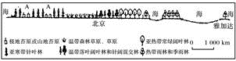
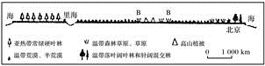
23.在下幅图中，大陆东部和西部沿岸地区是森林，但是森林的种类不同，其影响因素是( )
A． 下垫面 B． 洋流 C． 太阳辐射 D． 大气环流
下图中甲海区曾是世界著名渔场，历史上产量非常丰富，甚至“供养了欧洲”。然而，从上世纪90年代开始，鱼群大量减少，延续了500年的捕鱼业逐渐衰落。读图完成以下两题。
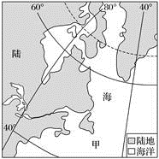
24.与甲地渔场的形成相关性较弱的因素是( )
A． 夏季盛行偏南风 B． 位于河流入海口
C． 位于洋流交汇处 D． 位于沿海大陆架
读我国三座名山自然带分布示意图，回答下列各题。
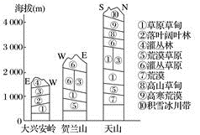
25.图中③所代表的自然带可能是( )
A． 落叶阔叶林带 B． 针叶林带
C． 常绿阔叶林带 D． 常绿硬叶林带
海上丝绸之路(陶瓷之路)是古代中国与外国交通贸易和文化交往的海上通道，该路主要以南海为中心，所以又称南海丝绸之路。读“海上丝绸之路示意图”，完成下列各题。
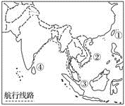
26.若我国一商船6月份从④海域回国，此时商船( )
A． 顺风顺水 B． 逆风逆水 C． 顺风逆水 D． 逆风顺水
读“某地地质剖面图”，回答以下两题。
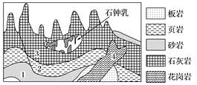
27.上图中4岩石的形成过程与下图中哪一环节相对应( )
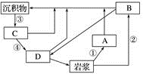
A． ① B． ② C． ③ D． ④
读“1～7年深圳市用水构成变化趋势图”，完成以下两题。
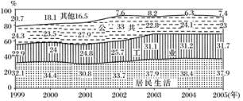
28.对深圳市用水的描述正确的是( )
①居民生活用水比例最大、变动最小 ②工业用水比例逐年增大 ③公共用水比例先逐年增大，再逐年减小 ④其他用水比例逐年减小
A． ①② B． ②③ C． ③④ D． ②④
读“某年我国水资源、人口、耕地和经济总量区域比重图”，完成以下四题。
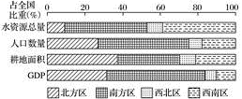
29.水资源与人口、耕地、经济发展匹配较好的区域是( )
A． 北方区和南方区 B． 北方区和西南区
C． 西北区和西南区 D． 西北区和南方区
下图中死亡谷在地质时期曾是个大湖泊，后来逐渐干涸终成荒芜的干谷。据此回答以下两题。
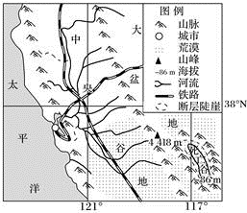
30.该死亡谷地质构造形成的主要原因是( )
A． 地壳运动 B． 流水作用
C． 外力作用 D． 内外力共同作用
牛轭，耕地时套在牛颈上的曲木，是牛犁地时的重要农具。内蒙古的乌梁素海、湖北的白露湖、排湖等因形状像牛轭，因此被称为牛轭湖。面向河流下游，左手一侧为左岸，右手一侧为右岸。读下图完成以下两题。
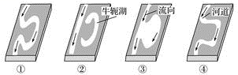
31.关于图中所示地区地理环境特征的叙述，正确的是( )
A． 牛轭湖分布在河流的右岸 B． 交通便利，人口密集
C． 降水丰富，适宜发展种植业 D． 地势较为平坦，水流缓慢
沙漠玫瑰植株矮小，树形古朴苍劲，根茎肥大如酒瓶状。每年1～2月和9～10月二度开花，鲜红妍丽，形似喇叭，极为别致，深爱人们喜爱。据此回答下面两题。
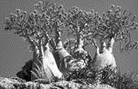
32.在图示环境中发育的土壤，其主要特点是( )
A． 腐殖质含量高 B． 水分含量高
C． 有机质含量高 D． 相对较为贫瘠
读图，回答以下两题。
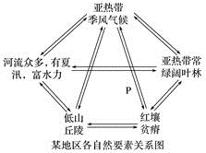
33.该图反映了地理环境的( )
A． 整体性特征 B． 生产功能 C． 平衡功能 D． 差异性特征
贝加尔湖是世界上最深和蓄水量最大的淡水湖，湖面海拔456米，湖水非常纯净。8月表层水温最高，约为1～2℃，冬季有88～146天的结冰期。在贝加尔湖周围，总共有大小336条河流注入湖内，而从湖中流出的则仅有安加拉河。据此回答以下两题。
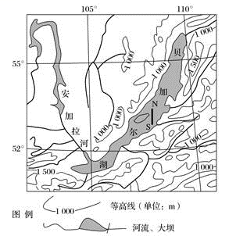
34.贝加尔湖周边年温差很小，下列分析合理的是( )
A． 冬季受亚洲高压控制，强大的下沉气流造成增温，使冬季气温升高
B． 既有河水流入也有河水流出，有利于热量的平衡与传递
C． 湖面对太阳辐射强反射，是夏季气温低的主要原因
D． 贝加尔湖蓄水量大，使夏季增温、冬季降温幅度都小
下图示意长江口部分沙岛群演变过程。读图，完成下列各题。
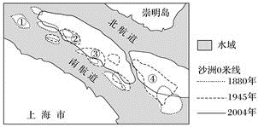
35.据河口沙岛群的空间演变趋势，推测长江河口地区一百多年来( )
A． 河口不断拓宽，河道不断变深
B． 海水侵蚀作用大于河流堆积作用
C． 北航道航行条件始终好于南航道
D． 海平面上升速率小于泥沙沉积速率
36.读图，回答下列各题。
与下图裁弯取直措施最适合的图幅是( )
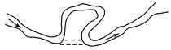
A． 甲 B． 乙 C． 丙 D． 丁
蒙古高原、黄土高原和华北平原因外力作用在成因上具有一定的联系。下图中各字母表示不同的主导外力作用类型。读图，完成以下两题。
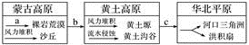
37.在c过程中，可能发生的地理现象有( )
①沙尘暴 ②水土流失 ③泥石流 ④土地荒漠化
A． ①② B． ②③ C． ①④ D． ③④
38.下图为“2013年世界七级以上地震(图中黑点)分布图”。据图判断，2013年世界七级以上地震主要分布在( )
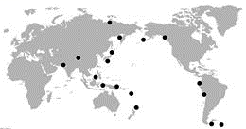
A． 板块的消亡边界 B． 板块发生张裂之处
C． 板块发生背离运动之处 D． 板块内部

分卷II
二、非选择题(共7小题,共43分)
39.阅读图文资料，回答问题。
材料一 左下图是上海市(约31°N)某小区两居民楼示意图，右下图为地球公转示意图。
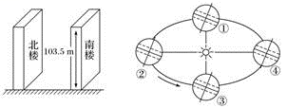
材料二 李某购买了一套北楼的楼房(见左上图)，居住后发现居室内日照时间极短，便向法院提出起诉要求退房，法院依据《上海市城市规划管理技术规定》中“受遮挡的居住建筑的居室，一日内满窗日照的有效时间最短不小于连续1小时”的有关规定，责令房产公司退还业主李某各类费用。
(1)你认为材料二中“一日内满窗日照的有效时间最短不少于连续1小时”的说法，以一年中哪一天的日照时间为衡量标准较为合理？
(2)为确保低层住户有一定的采光，房地产公司在建筑住宅楼时，南北楼房之间必须要留有一定距离。理论上，楼房高度相同的情况下，北京市住宅楼的间距要比上海市________(大、小)一些，原因是_________________________________________________________。
(3)当济南市某居民楼满窗日照的有效时间达一年中最小值时，地球位于右图中________(填序号)处附近，此时地球公转速度较________。
(4)实地观测是地理学习的重要方式，根据要求完成下列实验。
内容：上海某中学地理课外学习小组，在春分日测定所在学校的地理坐标。
观测工具：支架、量角器、重锤(系有细绳)、手表(北京时间)。
安装方式：如下图所示。
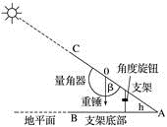
测量时期：2010年3月21日。
提示：当地正午太阳高度角(H)H＝90°－|当地纬度－直射点的纬度|
以下实地观测步骤的排序是错误的。正确的步骤排序是：________(填序号)。
①将安装好的观测仪器放到操场上(空阔位置)，随时调节AC的角度和方向，使之始终指向太阳的中心；
②计算出正午太阳高度(与β互余)，根据正午太阳高度计算公式，计算当地纬度；根据正午时的地方时与北京时间(120°E地方时)的时差计算当地经度；
③当量角器β的角度最小时，记录β的数值和此时的时间。
40.读“世界略图”，回答问题。
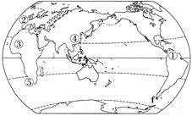
(1)比较④⑤两地气候类型。
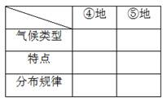
(2)②地常年盛行________风(填风向)。
(3)③地的气候为______________，其成因是什么？
(4)④地被称为回归线荒漠带上的“绿洲”，其形成原因是什么？
41.读“中国太阳年辐射总量的分布图”，回答问题。
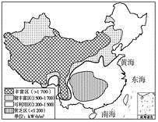
(1)西藏能成为我国太阳能最多的地区，其主要原因是( )
①纬度低，太阳高度角大
②天气晴朗干燥
③地势高，空气稀薄，对太阳辐射削弱作用小
④地势高，离太阳近
A．①② B．②③
C．③④ D．②④
(2)有关我国太阳辐射能的分布的叙述，正确的是( )
A．四川盆地是太阳能丰富的地区
B．青藏高原太阳能丰富
C．东部沿海地区太阳能最丰富
D．太阳能分布东南比西北丰富
(3)影响地区间太阳辐射不均衡的原因是____________和____________。
(4)太阳辐射具有纬度差异，因而各地获得的____________有差异。但是，热量盈余区(如赤道)温度并没有越来越高，热量亏损区(如两极)温度并没有越来越低，而是保持相对稳定。这说明热量盈余区与亏损区不断________。其途径主要是靠________和________。
42.读“某地区地质剖面示意图”，回答问题。
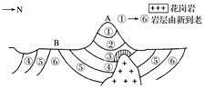
(1)图中A、B两处，属于背斜构造的是________，判断理由是____________________。
(2) A处形成山地的原因是__________________________________________。
(3)已知岩层③为石灰岩，图中斜线区域很可能会形成________岩，这是因为______________。
(4)若该地区要修建一条东西向的地下隧道，从安全性、稳定性及地下水运动等方面考虑，最好选择B处还是A处？为什么？
43.读图，回答问题。
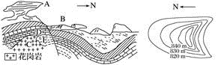
(1)左上图中A地貌类型主要分布于我国的__________地区，其成因是_________________。
(2)结合所学知识，对左上图中C、D、E所代表的三类岩石按年龄由老到新进行排序。
(3)左上图中B为流动沙丘，结合右上图所示的流动沙丘等高线示意图，分析B所处地区的盛行风为______。
(4)根据图示，该地区发生的地质作用中，内力作用的主要表现形式有哪些？
44.下图为“气候类型分布模式图”，图中左侧是“某季节影响气候形成的气压带、风带位置示意图”。据此回答问题。
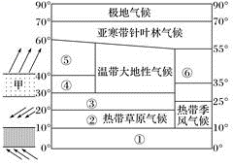
(1)图中甲气压带的名称是____________________；根据图中气压带、风带的位置，可以判断上图所示是北半球的__________(季节)。
(2)据图分析，气候类型⑤分布的一般规律是____________________________(要说明纬度位置和海陆位置)；气候类型③的成因是______________；气候类型④的名称__________________________。
(3)气候类型①所示地区植被类型是______________，由气候①→②→③→④→⑤变化所产生的自然带变化反映了__________分异规律，这说明__________因素对该差异的影响明显。
(4)图中⑥所示地区气候特点是______________；该地区主要的自然带________________________。
45.读“岩石圈物质循环示意图”，完成下列各题。
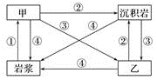
(1)图中甲、乙分别代表__________和__________。
(2)下列选项中，符合沉积岩两个突出特征的是(双选)( )
A．具有层理构造 B．具有气孔构造
C．常含有化石 D．坚实致密
(3)图中序号①②③④中，表示变质作用的是________，表示风化、侵蚀、搬运、堆积和固结成岩等外力作用的是__________。(填序号)
(4)石材已是许多家庭房屋装潢的必需品。请列举家庭装潢中常用的甲、乙类岩石各一种。

答案
- A 2.B 3.C 4.D 5.B 6.C 7.B 8.D 9.A 10.A 11.D 12.A 13.A 14.C 15.C 16.D 17.D 18.D 19.C 20.A 21.C 22.B 23.D 24.A 25.B 26.A 27.A 28.A 29.D 30.A 31.D 32.D 33.A 34.D 35.D 36.B 37.B 38.A

39.(1)冬至日。
(2)大 北京纬度高于上海，且北回归线以北，纬度越高，太阳高度越低，所以楼间距越大
(3)④ 快
(4)①③②

40.(1)
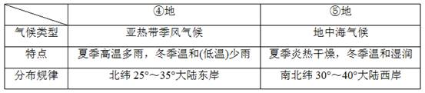
(2)西南(西)
(3)热带沙漠气候 常年受副热带高气压带或信风带控制
(4)④地位于亚欧大陆东岸，介于世界最大大洋和世界最大大陆之间，海陆热力性质差异显著，形成季风环流；夏季风来自太平洋，带来丰沛降水

41.(1)B
(2)B
(3)太阳高度大小 日照时间长短 大气的削弱作用多少(任答两点即可)
(4)热量 传输热量 大气环流 洋流

42.(1)B B处从岩层的新老关系看，该处岩层中间老，两翼新。
(2)A处为向斜，槽部因受挤压，物质坚实，不易被侵蚀。
(3)大理岩(或变质岩) 石灰岩受岩浆侵入影响，在高温高压条件下易发生变质。
(4)B处。B处为背斜核部，背斜的岩层受力点在两翼，在背斜核部开隧道不易塌方，安全性高，稳定性好；背斜构造有利于地下水顺岩层向下渗流，不会因积水而影响交通，也不会威胁隧道安全。

43.(1)西北(内陆) 风力侵蚀作用
(2)E、D、C。
(3)北风
(4)地壳运动、岩浆活动。

44.(1)副热带高气压带夏季
(2)南北纬40°～60°大陆西岸 东北信风和副热带高气压带交替控制地中海气候
(3)热带雨林 纬度地带性热量
(4)夏季高温多雨，冬季寒冷干燥 温带落叶阔叶林带

45.(1)岩浆岩 变质岩 (2)AC (3)③ ②
(4)甲：花岗岩。乙：大理岩。

